忠泰美術館以「人」為題 4/22推出全新當代藝術展《亻 ─ 生而為人》
匯聚11組國內外藝術家 一同探問人存於世的意義

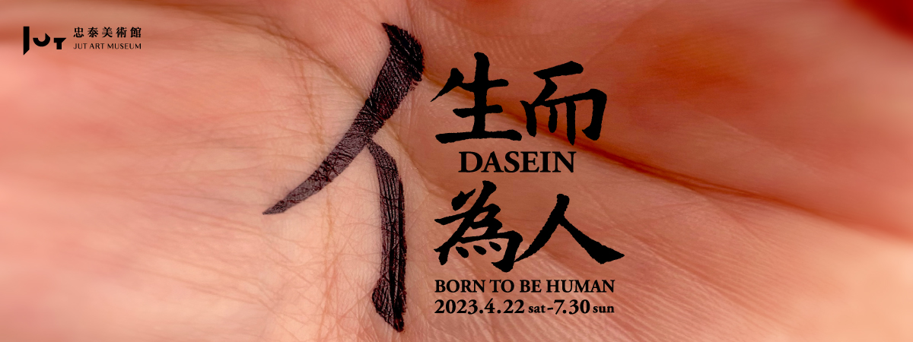

忠泰美術館即將於4月22日推出全新當代藝術展《亻 ─ 生而為人》(Dasein – Born to Be Human)。展覽由忠泰美術館團隊策畫，以建構城市與人文社會的最基本單位「人」為主題，匯聚11組國內外藝術家卡葳塔･瓦卡娜嫣恩 (Kawita Vatanajyankur)、安東尼･葛姆雷 (Antony Gormley)、江孟禧、沃夫岡･史提勒 (Wolfgang Stiller)、何孟娟、倪灝、耿傑生、陳永賢、崔廣宇、葉世強、糖果鳥 (Candy Bird)，共同探討人與自己、人與他者、人與環境虛實交錯的關係，試圖展開關於「人」存在於世界的多層思考與哲學辯證。展覽從4月22日起至7月30日止，邀請觀者一起思考「生而為人」的意義。

生而為「人」：我們何以為人？何以自處？
AI革命席捲全球，在數位科技逐步取代人腦、勞力的時代裡，人類之於這個世界的意義又是什麼？我們何以為人？又該何以自處？《亻 ─ 生而為人》展覽回歸人的本質問題，試圖展開關於「人」存在於世界的多層思考與哲學辯證，分別從「身體政治與禁錮」、「內在對話」、「群我關係的構築」、「不存在的存在」四個子題切入，透過雕塑、攝影、錄像、裝置、繪畫等多種當代藝術的創作，重新詮釋思考「生而為人」的意義。

忠泰美術館總監黃姍姍，也補充道：「四個子題，從人的肉身、內在思索到外部環境，一層層剝開人類對於自我定義的探索，我想是所有人類共同的課題。」。

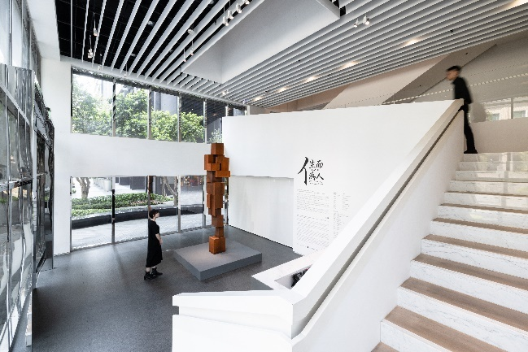
展題以中文部首「亻」作為符碼，象徵藉由際遇組合人所擁有的各種可能，同時以德國哲學家海德格（Martin Heidegger）探詢人類生存的本質及境況的存有（Dasein）一詞，表示「人」此時此地在世界中的存有狀態。忠泰美術館特別將英國當代雕塑大師安東尼．葛姆雷（Antony Gormley）首度在臺展出的三米高巨型雕塑〈Big Rate II〉設立在入口處作為破題，極度抽象化的站立人形呼應展題「亻」，作品剛硬斑駁的塊狀源自藝術家對於身體與抽象時間及空間關係的思考，試圖在藝術中思索人類存在對於自我及自然的意義與價值，也讓觀者在無法迴避的巨型雕塑前，領悟「在場」與作品的關係，在空間中形成一種無聲的對話。

反思意識形態下的「身體政治與禁錮」
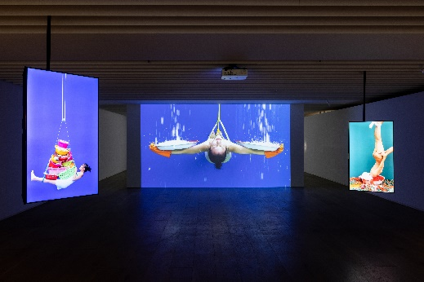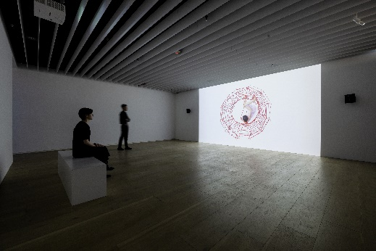
人類不同於冰冷精確的機械，擁有複雜難解的情感與慾望，在社會化過程中，肉身也化為意識形態下政治與權力關係的發展場域。泰國藝術家卡葳塔．瓦卡娜嫣恩（Kawita Vatanajyankur）的《表演織品》與《潑》系列錄像作品，在高飽和度的畫面中，藝術家透過重複勞動的肢體動作、肉身極限張力的構圖，探討資本消費網絡如何束縛並讓人類在生活與生存之間掙扎。

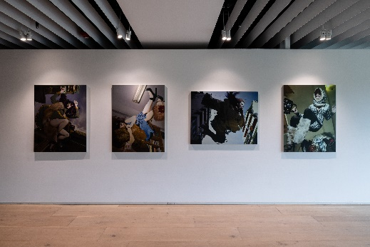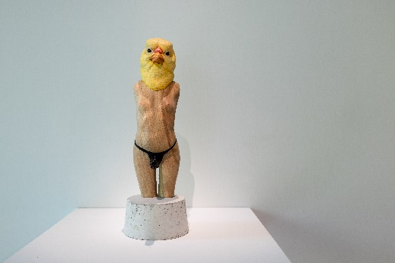
臺灣藝術家何孟娟的作品〈阿梅〉、〈阿蘭〉、〈阿竹〉、〈阿菊〉，畫面中被華美物質包覆的現代都會女性，藝術家透過由下而上的視角，並以女性跌倒後卻依舊放鬆的身姿，試圖打破常規、刻板的觀看限制，回應女性存在於當代社會中的枷鎖。江孟禧的〈蜜桃成熟時〉少女形象與穿戴式陽具、禽類面具的異物結合衝突，透過兩性特徵展現肉體慾望投射的視角與社會權力結構的消長，凸顯人類原始慾望的矛盾心理。

「內在對話」形塑人類獨一無二的感性
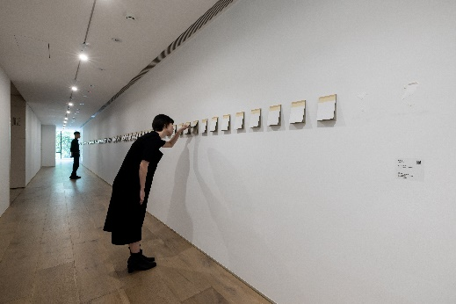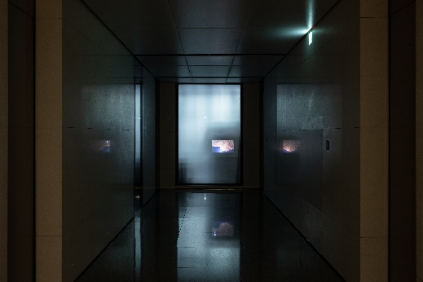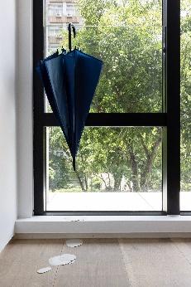
肉身作為「情感的容器」，乘載了生命經驗、情感慾望、知覺記憶及心靈想像，這些內在情感的累積，讓人類無法輕易被定義、複寫、改變，「感性」使人成為這世界獨一無二的存在。Candy Bird（糖果鳥）為本次展覽呈現的全新現地創作〈專心（102天）〉，透過空間裝置與文字書寫，將個人經歷、展場與城市空間感知進行自我對話與反芻，試圖描繪出關於時間、人際關係交疊下的消逝性，逐步建構出具有多重解讀可能的人生狀態。

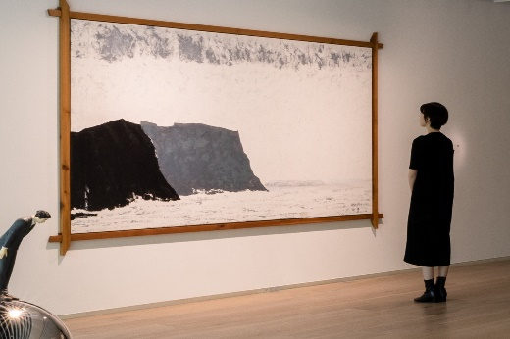
已故傳奇藝術家葉世強，隱居水湳洞期間的巨型尺幅畫作〈北海岸〉，在山水萬物中照見渺小的人類，低彩度畫面呈現的靜謐孤寂、孑然一身獨坐崖邊的人影，對映著現世紛擾與城市喧囂。

「群我關係的構築」看見社會中的眾生百態
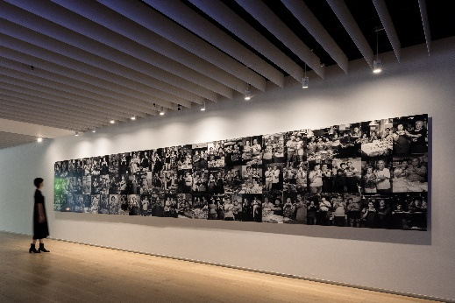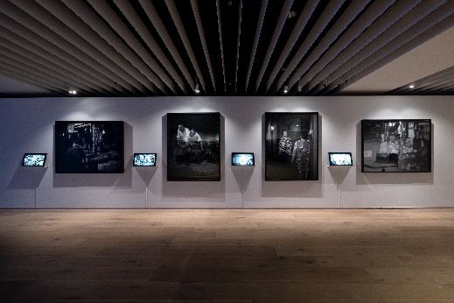
人類作為群居且社會化的動物，與他者組成的關係與連結，互相影響、束縛、救贖，共情共感社會現實、生存掙扎與生命本質，透過自然、社會、政治、經濟等環境，映照人類相互依存的集體情感與記憶。陳永賢攝影系列作品《See U》與《斗室棲居》，以長期的藝術陪伴計畫深入在地文化，透過鏡頭語言述說傳統市場中的場域和人物的集體記憶，藉由人物姿態與手勢的比擬語彙，導引出人與人之間的互動經驗、人與空間所產生的關聯隱喻。

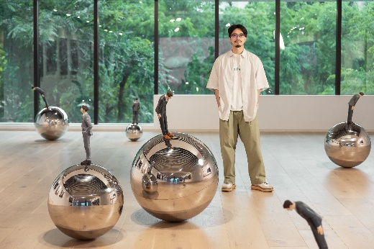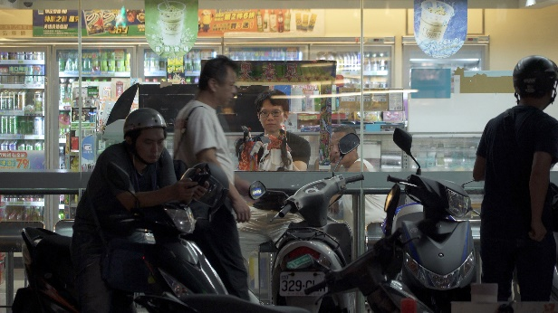
耿傑生《合群系列I&II》不鏽鋼球體裝置創作，述說人類社會的秩序與結構，以及群體與個體的價值體現；鏡球上人像雕塑晃動與模糊的面容，如人們搖擺的認知及情感，在與他者的互動中不斷變化，在不安穩的環境中尋找一處踏實的容身之處。崔廣宇〈當代生活習作：沒有表演〉模糊了生活與表演的界線，櫥窗內的現實與窗外的展示，周圍民眾看似參與演出卻又只是普通路人，似乎任何生活經驗都是一場表演，而我們看到的是他人眼中的真實？還是精心布置的想像？

「不存在的存在」－探尋人存於世的意義
《亻 ─ 生而為人》以德國哲學家海德格（Martin Heidegger）於著作《存有與時間》中提出的「Dasein」作為英文展題，意指為「人的存有」，是人感應到自身與周遭萬物連結的存在，即意識存在的主體。人的存在究竟要透過什麼來證明？是物質、還是精神、抑或是意識本身？面對肉身的衰敗與終究消失的人類宿命，人該如何活？該如何死？

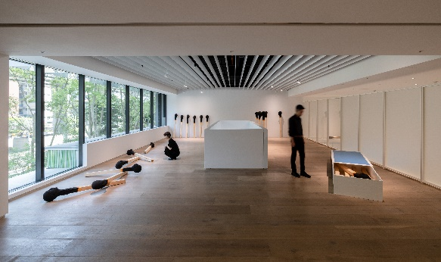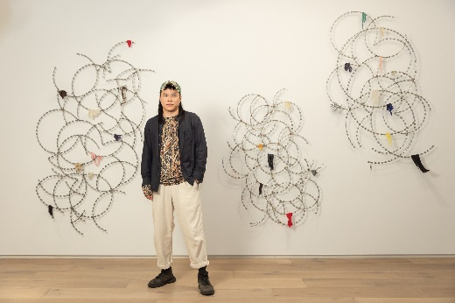
德國藝術家沃夫岡．史提勒（Wolfgang Stiller）的作品《火柴人》，焦黑且型態各異的臉孔猶如劃破黑暗的火柴，將生命存在的光與熱燃燒殆盡，藉此寓意世間百態，人類存在的倏忽無常，而生命終有盡頭，唯有把握當下。倪灝的《屏障》系列，利用常見於圍牆、戰場上的帶刺鐵絲網與生活物件進行編織，象徵人類被控制的交流與自由，限制環境的發展與分割，將人與賴以維生的自然分離，劃出人與他人的界線，消滅曾經存在的痕跡。

忠泰美術館從「人」回探城市發展根本 期許成為社會思辯力量
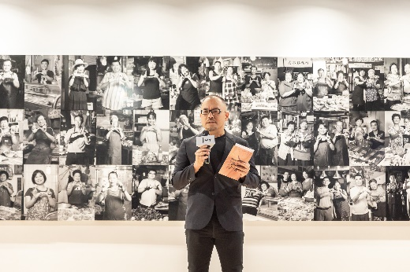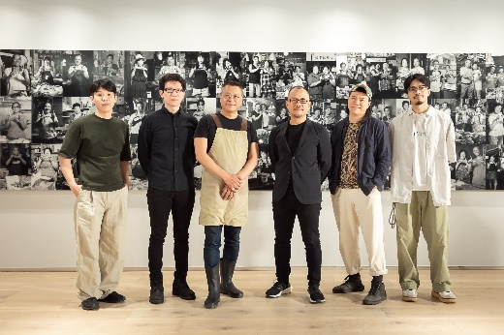
忠泰美術館作為臺灣首座聚焦「未來」與「城市」議題的美術館，長期舉辦城市建築與當代藝術等展覽。這次舉辦當代藝術聯展，李彥良執行長表示：「『人』作為建構城市、建立人文社會的最基本單位，本展便是希望，透過探問『人』的本質，從多元面向詰問『生而為人』的意義；也期望我們美術館能在不斷變換的大環境中，成為持續提供社會思辯人與空間、環境的力量。」

《亻 ─ 生而為人》從４月22日起至７月30日止，期間也將陸續推出講座、專家導覽、定時導覽等多種展覽系列活動，更多展覽活動與看展優惠資訊，詳見美術館官方網站。

【展覽資訊】

展覽名稱｜亻─ 生而為人
展覽地點｜忠泰美術館（臺北市大安區市民大道三段178號）
開放時間｜週二至週日10:00-18:00（週一休館）
參觀資訊｜全票100元、優待票80元（學生、65歲以上長者、10人以上團體）；身心障礙者與其陪同者一名、12歲以下兒童免票（優待票及免票須出示相關證件）
週三學生日｜每週三憑學生證可當日單次免費參觀
官網｜http://jam.jutfoundation.org.tw/exhibition/4147

參展藝術家（按中文姓氏字首筆畫順序排列）
卡葳塔･瓦卡娜嫣恩 Kawita Vatanajyankur、安東尼･葛姆雷 Antony Gormley、江孟禧 Meng-Si Jiang、沃夫岡･史提勒 Wolfgang Stiller、何孟娟 Isa Ho、倪灝 Hao Ni、耿傑生 Chieh-Sheng Keng、陳永賢 Yung-Hsien Chen、崔廣宇 Kuang-Yu Tsui、葉世強 Shih-Chiang Yeh、糖果鳥 Candy Bird

主辦&策劃單位｜忠泰美術館
文化夥伴｜誠品人
活動協力｜明日咖啡 MOT CAFÉ
特別感謝｜就在藝術空間、漢雅軒、SEAN KELLY

展覽工作團隊
展覽指導｜李彥良、李彥宏、黃姍姍
策劃團隊｜黃姍姍、張萃怡、陳映芃、陳妍秀
展覽統籌｜張萃怡、陳映芃
展覽協調｜陳妍秀
展覽工程協力｜陳秋雄、陳適宜
行銷推廣統籌｜陳思安、李燕姍
行銷推廣｜張淑媛、林育暄、章綺芸
公眾服務統籌｜張淑媛
公眾服務｜洪宜蓁、紀嘉宜
行政協調｜苗國敏
展覽協力｜卓詠欣、葉誠
視覺設計｜林秦華
燈光設計｜何仲昌

